RESSOURCES : Livres

Référence du livre: Manuel d’Histoire franco-allemand
Titre : L’Europe et le monde du congrès de Vienne à 1945
Auteur(s) : sous la direction de Peter Geiss, Daniel Henri et Guilleaume le Quintrec
Edition : Nathan
Année : 2008

Description du contenu
- Type Manuel commun en France et en Allemagne pour Premières L/ES/S

- Contenu : sujets traités
Partie 5
La Première Guerre mondiale
Chapitre 11

1914-1918: de la guerre européenne
à la guerre mondiale

Cartes : Les fronts de la Première Guerre mondiale ; 1. 1914: entrer dans la guerre
Dossier : Union sacrée et Burgfrieden ; 2. 1914-1917: le blocage stratégique
Dossier : La violence de combat ; 3.Vers la guerre totale ; Dossier : La culture de guerre
Dossier : Les civils dans la Première Guerre mondiale ; 4. Des crises de l'année 1917 à l'armistice
Rédiger une composition
Chapitre 12

Sortir de la guerre ?
1. L'Europe à bout de force
2.1917 : les révolutions russes
Dossier : Guerre civile et guerres extérieures (1918-1921)
Dossier : L'Allemagne en 1918-1919: de la guerre à la révolution ?
- De l'armistice aux traits de paix
Dossier : Le traité de Versailles
Cartes : L'Europe des traités (1919-1923)
- Mémoires de la Première Guerre mondiale
- Dossier : Les sociétés en deuil

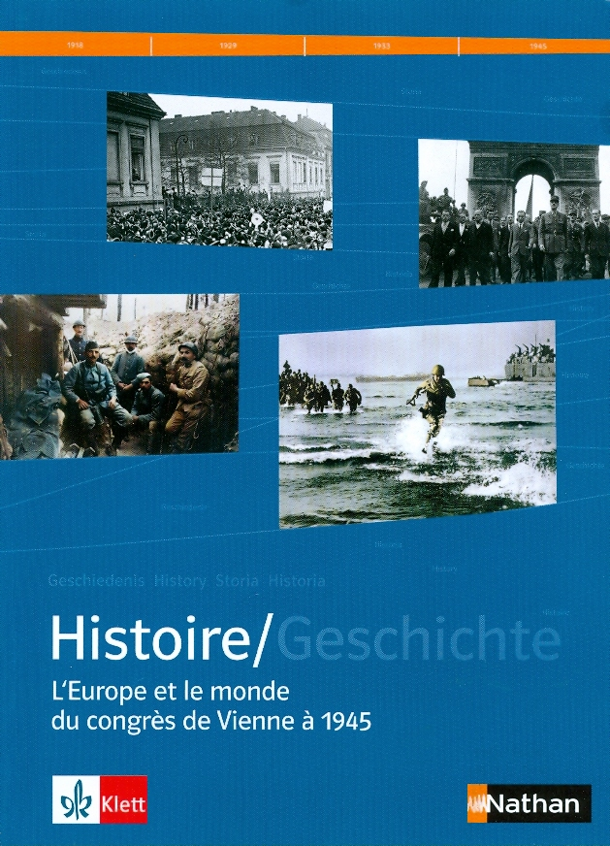

Particularité : Pour réaliser ce livre, on avait, en France, ajuster les programmes à ceux en Allemagne

Ressources utilisables pour les enseignants

REGARDS CROISES FRANCO·ALLEMANDS
• Les historiens français et allemands se sont longtemps affrontés sur la question des causes de la Première Guerre mondiale, en rejetant la responsabilité sur l’ autre, dans un cadre encore très marque par le nationalisme. Ces débats passionnes ne sont plus d'actualité et plus personne ne songe à imputer à l'Allemagne et à ses allies l ‘entière responsabilité de la guerre comme le fit l'article 231 du traite de Versailles.
• Dans la mémoire collective, la « Grande Guerre » occupe une place plus importante chez les Français que chez les Allemands qui I’ appellent seulement« la Première Guerre mondiale » (<< Der Erste Weltkrieg »). C'est sans doute parce que le conflit a moins touché le territoire allemand (sauf en Prusse-Orientale) et aussi parce que le nazisme et la Seconde Guerre mondiale ont en quelque sorte accaparé l’attention et la réflexion en Allemagne (responsabilité incontestable de l'Allemagne, destruction d'une bonne partie des villes allemandes, pertes militaires et civiles très élevées). C'est aussi parce que I’ impact de la Première Guerre mondiale sur la société française a été beaucoup plus important que celui de la Seconde Guerre mondiale, ce qui n'est pas le cas en Allemagne.
• Les manuels français traitent d'une manière détaillée de la Première Guerre mondiale, en insistant surtout sur le front occidental, au détriment des autres fronts. Les manuels allemands abordent la guerre d'une manière plus synthétique, en la présentant comme la« catastrophe originelle ») (<< Urkatastrophe ») du xx ème siècle et en consacrant moins de place à l’ histoire militaire proprement dite.
• Des deux cotes du Rhin, les chercheurs insistent sur les dimensions nouvelles de ce conflit: violence extrême du combat, intensité de la propagande, mobilisation des populations (y compris des colonises), violences contre les civils. Ce dernier aspect a suscité de nombreux travaux, notamment sur les exactions commises par les armées d'occupation (Allemands en Belgique et en France; Russes en Allemagne; Autrichiens en Serbie) ou sur les souffrances engendrées par le blocus en Allemagne et en Autriche-Hongrie. Le génocide des Arméniens en 1915 est bien sûr un cas extrême et particulier. La guerre de 1914-1918 aurait ainsi joué un rôle central dans la « brutalisation des sociétés européennes », une notion théorisée par l’ historien américain George Mosse, notamment pour expliquer le développement de la violence dans la vie politique allemande après 1918.
• La question du « consentement à la guerre» des populations reste très débattue, surtout en France. Cette notion entend rendre compte de la ténacité des combattants, mais certains historiens soulignent que l’obéissance des soldats ne signifie pas forcement leur adhésion intime à la guerre. La notion de « culture de guerre », qui a permis de montrer comment le conflit envahissait tous les aspects de la vie, est aussi critiquée par certains comme simplificatrice.
Particularité qui n’existe pas dans la version allemande :

Extraits du cahier des charges, 26 octobre 2004
Classe de premières L/ES/S — Klasse 11/12
L'Europe et le monde du congrès de Vienne à 1945
(ist nicht Teil der deutschen Ausgabe / ne fait pas partie de l’édition allemande)
1. Le Reich bismarckien et la IIIe République
- Les différents chemins vers l'Etat constitutionnel moderne : unification allemande par la guerre – victoire de la République en France.
- Les fondements et les étapes de la création du Reich jusqu'en 1871.
- De la IIè Republique à 1879 ; la Commune de Paris.
- La vie politique en Allemagne : les partis politiques et le Reichstag, ('Etat autoritaire, le Kulturkampf.
- Les réactions face aux mouvements ouvriers en Allemagne et en France; les lois socialistes en Allemagne, la législation sociale en Allemagne et en France.
- La IIIè Republique comme réponse nationale aux défis européens: la constitution, la laïcité, la politique extérieure.
- Les nationalismes en France et en Allemagne.
2. Les bouleversements techniques, économiques et sociaux, les libéralismes
- La révolution industrielle, en Angleterre, en Allemagne et en France comme facteur déterminant du monde moderne –les bouleversements économiques (les innovations clés, l'usine et la production de masse, la croissance), sociaux (croissance démographique et ses causes, mobilité géographique et sociale, urbanisation, mutations de la cellule familiale) et scientifiques du milieu du XIXè siècle à 1939.
- Les forces libérales et nationales en Europe entre 1815 et 1848, les amorces d'une révolution en Allemagne et en France et leur échec.
- La question sociale et ses conséquences politiques et socioculturelles : mouvements ouvriers, processus de démocratisation et de sécularisation.
3. La culture européenne de la Belle Epoque aux années 1920
- La créativité et la crise des Modernes : du « fin de siècle » à « l'explosion du milieu ».
- Les styles artistiques en Europe entre 1890 et 1930; les contacts et les influences réciproques.
- La deuxième phase du progrès industriel et technique et le triomphe des sciences.
4. L'expansion européenne et la colonisation
- L'expansion des puissances européennes et extra-européennes dans le monde: causes et diversité de ses formes (économiques, politiques, culturelles, etc.).
- L'impact de la politique impérialiste sur les peuples colonises.
- Les retombées de l'impérialisme sur le rapport de force des puissances européennes (« La poudrière des Balkans »).
5. Les Européens dans la Première Guerre mondiale
- La Première Guerre mondiale comme « catastrophe originelle du xxè siecle ».
- Origines de la guerre : impérialisme et politiques hégémoniques.
- Les objectifs de la guerre menée par les puissances centrales et ('Entente.
- La nouvelle dimension de la guerre : l'étendue géographique et sociale de la guerre, la guerre de tranchées et la stratégie d'usure, la technicité de la guerre et la propagande.
- Points tournants de la guerre : l'entrée en guerre des Etats-Unis ; les 14 points de Wilson ; la révolution russe.
- La fin de la guerre, les traites de paix et l'instabilité de l'après-guerre.
- L'héritage de la Première Guerre mondiale et les mémoires nationales.

Introduit par Jürgen Kummetat

